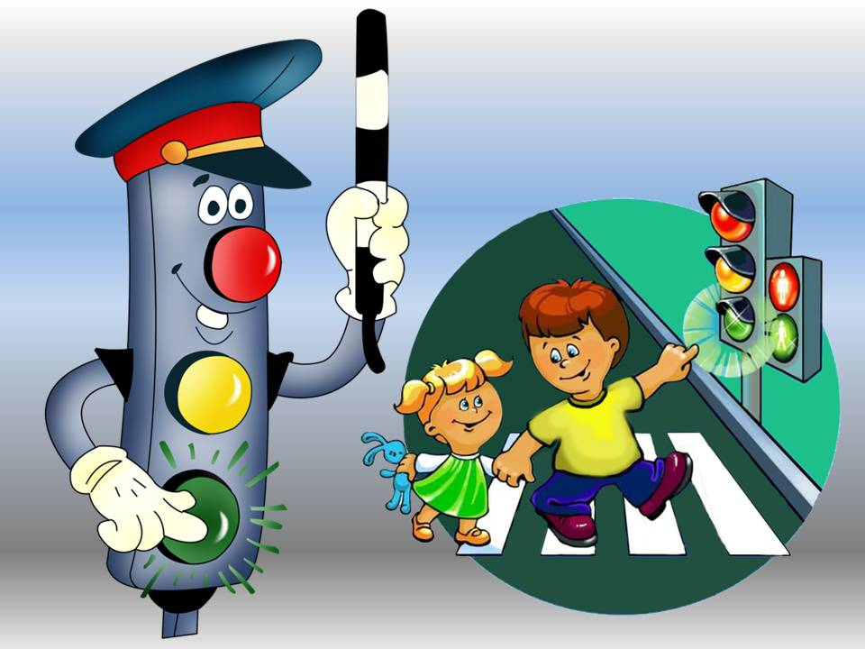

**Конкурс «Семья за детство без опасности»**

**Номинация: «Азбука дорожной безопасности для детей и их родителей»**

**Воспитатель: Долганева Ирина Александровна**

**Организация: ДОУ Вознесенский детский сад**

**НСО, Баганский район, село Вознесенка**

**Вид проекта:** Творческо-исследовательский, информационный, практико-ориентированный, долгосрочный.

**Участники проекта:** Дети , воспитатель, родители.

**Актуальность:** В нашей стране, как и во всем мире, увеличивается число дорожно-транспортных происшествий. По статистике каждой десятой жертвой ДТП является ребенок. Часто это связано с несоблюдением правил дорожного движения, их незнанием. Предоставленные самим себе, дети мало считаются с реальными опасностями на дороге, так как недооценивают собственные возможности, считая себя ловкими и быстрыми. У них еще не выработалась способность предвидеть возможность возникновения опасности в быстро меняющейся дорожной обстановке.

Известно, что привычки, закрепленные в детстве, остаются на всю жизнь, поэтому изучение правил дорожного движения является одной из главных задач на сегодняшний день. Чтобы оградить детей от опасности, надо как можно раньше начать готовить их к встрече с улицей, с автомобильным движением, приучать обращаться к старшим за помощью, а также и самим правильно и своевременно реагировать на сложившуюся ситуацию. Чем раньше удастся познакомить ребенка с правилами дорожного движения, сформировать у него навыки культуры поведения в транспорте, на улице, тем меньше вероятность нежелательных происшествий с ним на дороге.

**Цель проекта:** Формирование и развитие у детей необходимых навыков безопасного поведения на дорогах; закрепление знаний правил уличного движения и поведения на улице, пополнение знаний детей о правилах дорожного движения.

**Задачи проекта:**

* Познакомить детей с назначением дорожных знаков, научить их понимать схематическое изображение для правильной ориентации на улицах и дорогах;
* Закрепить и уточнить правила дорожного движения, назначение светофора; расширить знания детей о транспортных средствах;
* Способствовать развитию речи детей, пополнению активного и пассивного словаря детей в процессе работы над проектом;
* Привлечение внимания родителей к воспитанию у детей навыков безопасного поведения на дорогах;
* Развивать внимание, самостоятельность, осторожность;
* Социальная значимость: Полученные знания и навыки способствуют более глубокому усвоению детьми правил дорожного движения, формированию осознанного отношения к их соблюдению, развитие чувство контроля, самоконтроля, ответственности и предпосылок готовности отвечать за свои поступки.

**Ожидаемые результаты:**

- Сформируются представления и закрепятся знания о разнообразии видов транспорта и транспортных средствах, а также пешеходных переходах

* Формирование у детей правильного понимания значимости правил дорожного движения, своего места как участника дорожного движения, развитие необходимых для этого навыков и умений;
* Привитие устойчивых навыков безопасного поведения в любой дорожной ситуации; Осознание родителями важности работы по изучению правил дорожного движения.

- Активизация совместной деятельности детского сада и семьи в вопросах безопасности

**Предварительная работа:**

Поисковая работа по подбору иллюстративного материала и фотографий по теме «Азбука дорожного движения». Оформление и оснащение уголка «Правила дорожного движения». Изготовление атрибутов для сюжетно-ролевых игр по правилам дорожного движения.

**Сотрудничество с семьей:** Проинформировать родителей и законных представителей о начале проекта. Привлечь внимание родителей к актуальной теме безопасного поведения детей на улицах .

Консультация для родителей на тему «Профилактика дорожно-транспортного травматизма».

Работа с родителями.

Консультация: «Правила безопасности для детей на дорогах».

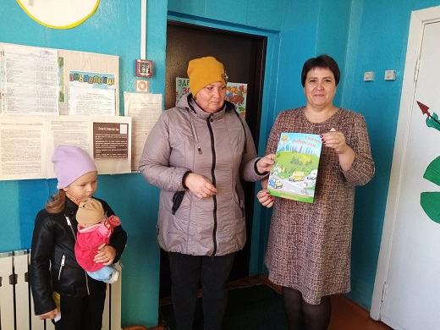 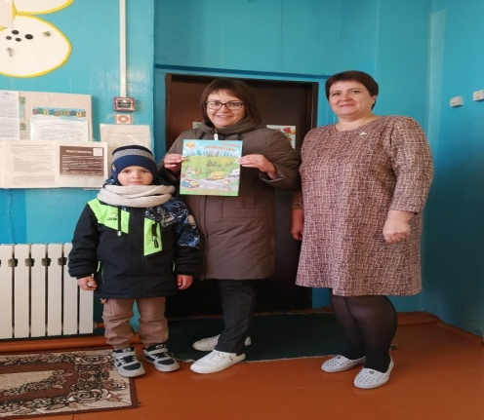

Консультация для родителей на тему «Безопасность детей - забота взрослых».

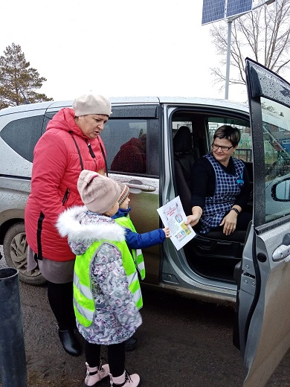 Консультация «Ребенок в машине»

Беседа с родителями на тему: «Чем ярче – тем безопаснее»

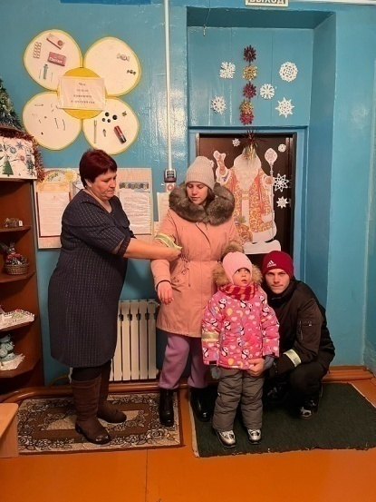

Буклет для родителей: «Безопасность на дорогах».

Совместная деятельность родителей и детей по подбору детских стихов и литературы по ПДД.

Родительское собрание на тему: «Здоровье наших детей в наших руках. Безопасность на дорогах». (формирование у родителей чувства ответственности за безопасность, здоровье и жизнь своего ребенка.)

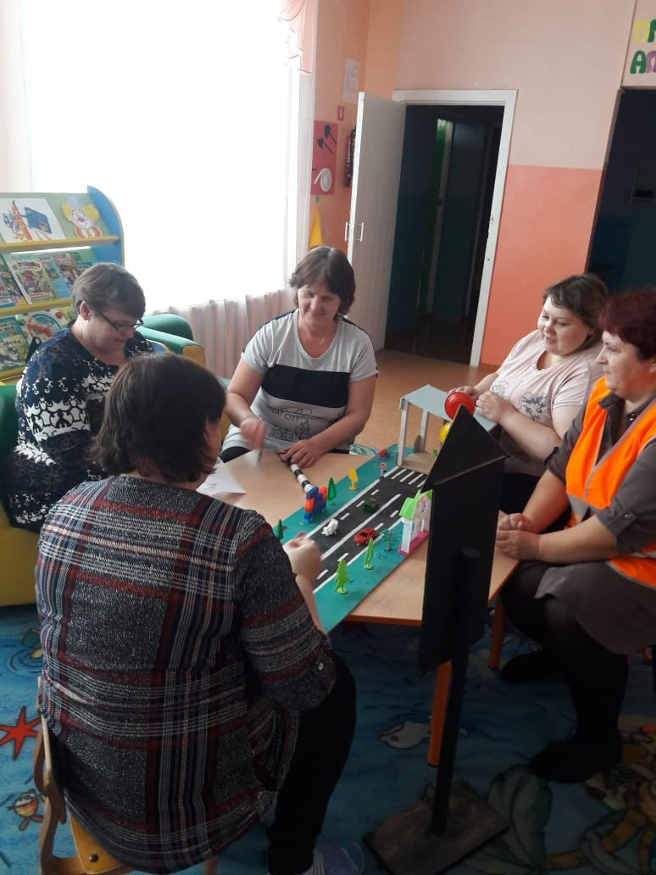 Изготовление макета дороги с родителями

**Методы:**

* Непосредственно-образовательная деятельность.
* Художественное творчество.
* Ситуационно-имитационное моделирование.
* Чтение художественной литературы.
* Опытно-экспериментальная и поисковая деятельность.
* Целевые прогулки и экскурсии по улицам села
* Игровая деятельность: дидактические, сюжетно-ролевые, подвижные игры.
* Разбор ситуаций, применение полученных теоретических знаний на практике. Тематические погружения по теме проекта.

**Этапы проекта:**

***I этап - подготовительный, постановка проблемы.*** Сбор информации, работа с методической литературой, составление плана работы над проектом. Поставить проблему перед детьми «Для чего необходимо знать правила дорожного движения?».

***II этап - обсуждение проблемы, принятие задач.*** Довести до детей важность данной проблемы:

« Незнание правил дорожного движения может привести к беде!». Подобрать художественную литературу, подготовить наглядный иллюстрированный материал по теме проекта. Изучить методическую литературу : И.А.Лыкова «Дорожная азбука», Авдеева Н.Н., Стеркина Р. Б., Князева О.Л., «Безопасность»; В.А.Добряков «Три сигнала светофора»; В.Э.Рубляк «Правила дорожного движения»; Е.С.Смушкевич, А.Я.Якупов «Мы по улице идем»; Э.Я.Степанкова «Дошкольникам - о правилах дорожного движения»; и другие. Провести с детьми беседы по теме: «Какие правила дорожного движения вы знаете?», «Внимание, дорожные знаки!», «Кто управляет дорогой?», « Как вести себя на улице и в транспорте?». Пополнить предметно-развивающую среду. Анкетирование родителей «Взрослые и дети на улицах города».

***III этап - основной.***

Рассматривание иллюстраций с детьми по теме «Улица. Дорога. Дорожные знаки»

Рассматривание плакатов, иллюстраций по безопасности дорожного движения с детьми.

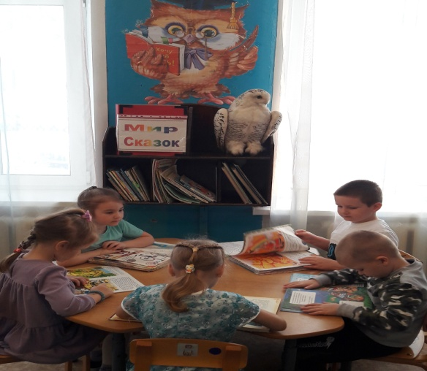 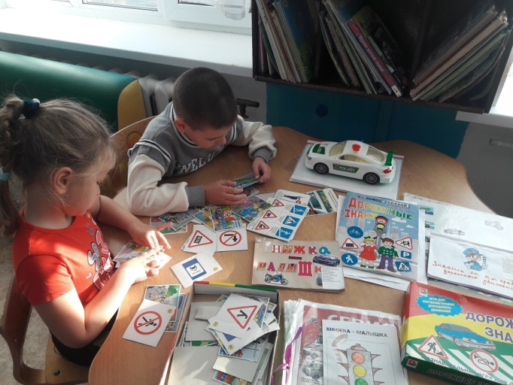

Чтение произведений, рассматривание иллюстраций к ним: Н.Носов «Автомобиль»; Дружинина М. «Наш друг светофор»; «Правила поведения на улице»; «Правила езды на велосипеде»; Иванов А. «Азбука безопасности»; Кривицкая А. «Тайны дорожных знаков», Серяков И. «Улица полна неожиданностей» и т.д.

Художественное творчество (рисование, лепка, аппликация)

Конкурс на лучший рисунок по пропаганде ПДД совместно с родителями на тему « Я пешеход»

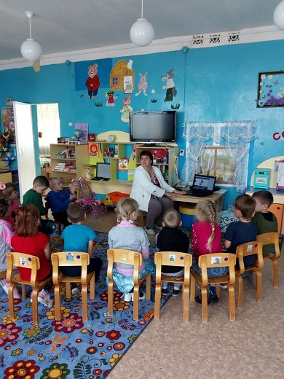 Проведение занятий по ПДД.

Совместная работа детей и воспитателя. Изготовление игрового модуля.

Проведение подвижных, дидактических, сюжетно-ролевых игр.

Учить детей правильно называть элементы дороги;

Закреплять знания о знакомых правилах дорожного движения;

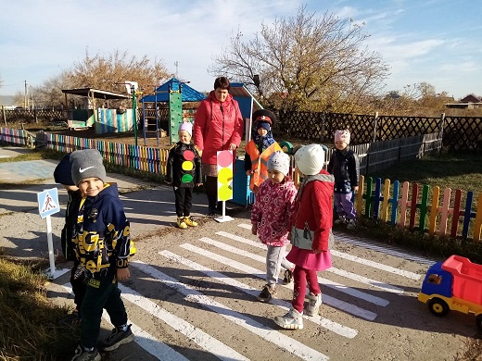

Продолжать учить ответственности за свое поведение на дороге;

Самостоятельности, наблюдательности, вниманию;

Формировать у детей навыки правильного поведения на дороге;

Воспитывать культуру поведения на дороге.

Решение игровых и проблемных ситуаций,

***IV этап - заключительный. Подведение результатов: обобщение материалов проекта.***

Виды детской деятельности: игровая, коммуникативная, познавательно-исследовательская, продуктивная, двигательная, чтение художественной литературы; Интеграция образовательных областей: познание, коммуникация, чтение художественной литературы, социализация, художественное творчество.

**План мероприятий в рамках реализации проекта.**

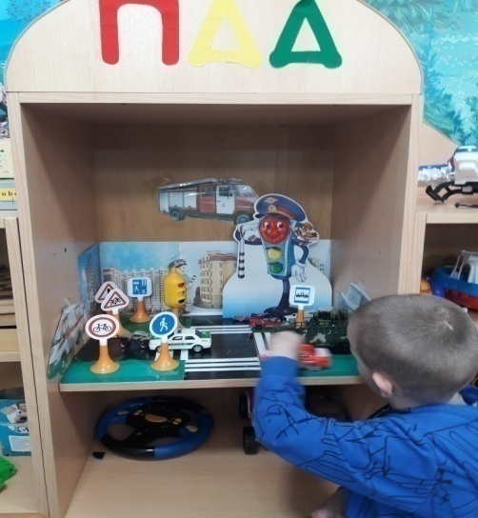

**Создание уголка ПДД**

**Социально*- коммуникативное развитие***

**Сюжетно-ролевая игра «Путешествуем по селу».**

Формировать навыков безопасного поведения на дороге. Способствовать использованию практических навыков поведения на дороге в игровой деятельности, воспитывать дружеские взаимоотношения детей в процессе игровой деятельности, использование проблемных ситуаций в процессе игры.

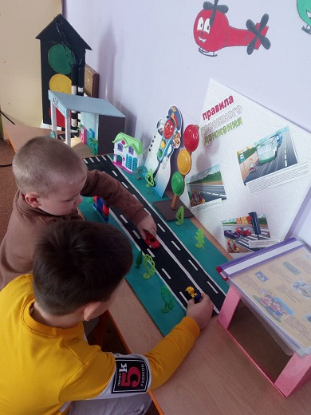Игра «Путешествие по селу»

**Сюжетно-ролевая игра «Я шофер».**

Расширять кругозор детей об окружающем, о труде людей, о профессии шофера, давать им новые впечатления через наблюдения, игру; Учить включать новые эпизоды в сюжет игры; Учить играть рядом, не мешая друг другу, и вместе. Развивать и поощрять взаимодействия детей в игре.

**Сюжетно-ролевая игра «Светофор наш лучший друг».**

Расширить знания о правилах дорожного движения; о поведении водителя и пешехода в условиях улицы. Закрепить представления детей о назначении светофора, о работе полицейского. Учить различать дорожные знаки (предупреждающие, запрещающие, разрешающие) предназначенные для водителя и пешехода.

**Сюжетно - ролевая игра «Мишка на посту», «Поездка на автобусе».**

Формировать навыки безопасного поведения на дороге, закрепить названия некоторых видов транспорта, закрепить понятие « дорога» «тротуар», «проезжая часть», их назначения, уточнить представление светофора,

пешеходного перехода и их назначении.

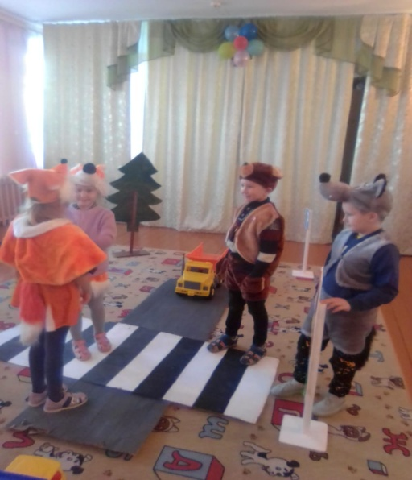 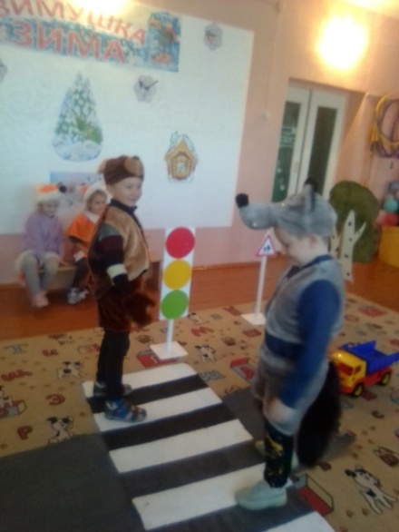

Игра «Мишка на посту»

***Познавательное развитие.***

Дидактические игры: «Мы водители», «Подбери по цвету», «Наша улица», «Расположи правильно дорожные знаки», «Назови знак», « Узнай знак», «Ездит, плавает, летает», сюжетно - дидактическая игра с машинами. Игра - путешествие «Красный, желтый, зеленый, викторина «Знаешь ли ты?», диафильм « А ты знаешь?», «Профессия регулировщика».

Развивать коммуникативные навыки и речь.

***Речевое развитие.***

**НОД «Для чего нужны дорожные знаки».**

- Беседа с рассматриванием иллюстраций, картин «Три цвета светофора», «Наш друг светофор», «Дорожные знаки и их назначение». «Кто участвует в движении?», «Знакомьтесь, братья светофоры», «Регулировщик вместо светофора», «Детский транспорт: можно и нельзя».

- Решение проблемных ситуаций: «Чего не должно быть», «Как правильно перейти через дорогу?»

- Экскурсия «Дорожные знаки».

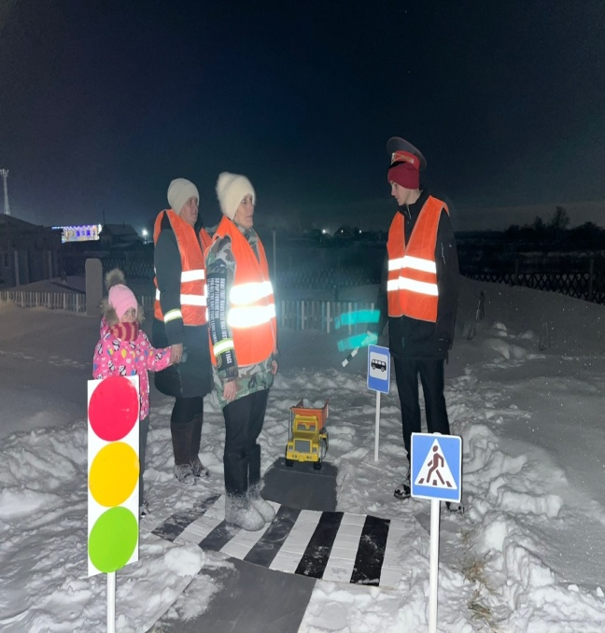 «Пешеходный переход».

- Чтение художественной литературы: Михалков С. «Дядя Степа»; «Моя улица»; «Три чудесных цвета»; «Скверная история», Житков Е. «Что я видел», Берестов В., «Моя машина», Яковлев Ю. «Моя улица», Носов Н. «Автомобиль», Иванов А. «Как неразлучные друзья переходили дорогу».

Цыферов Г. «Сказки на колесиках», Барто А. «Жил на свете самосвал», Михалков С. «Одна рифма».

***Художественно-эстетическое развитие.***

**НОД по рисованию на тему: «Светофор - наш друг и помощник».**

Цель: Дать детям представление о различных светофорах их назначении, развивать чувство композиции, учить детей гармонично располагать задуманный рисунок на плоскости листа. Воспитывать умение самостоятельно использовать имеющиеся знания и отработанные ранее изобразительные навыки.

**Конспект целевой прогулки «Переход».**

Воспитатель идет вместе с детьми по улице, обращает внимание на знак «Пешеходный переход». Задает детям вопросы.

• Где разрешается переходить улицу?

• Как определить, где находится пешеходный переход?

• Какой формы знак «Пешеходный переход»?

• Как нужно переходить улицу?

• В какую сторону необходимо посмотреть, прежде чем начать переход улицы?

**Консультация для родителей «Безопасность детей - забота взрослых», «Дети и дорога», «Ребенок в машине».**

К теме безопасности детей на улицах приходится возвращаться постоянно. Объясняйте, рассказывайте, убеждайте, воспитывайте личным примером. Не надейтесь на школьных педагогов и милицейских пропагандистов, активно включайтесь в профилактику сами. Но не забывайте при этом, что вы теперь выступаете перед ребенком в роли непререкаемого авторитета,действующего во всех дорожных ситуациях правильно, взвешенно, максимально безопасно.

***Итоги проекта:***

1.Удетей сформировались самостоятельность и ответственность в действиях на дороге, знания о культуре поведения на дороге.

2. Дети закрепили понятия: проезжая часть, тротуар, обочина, пешеходная дорожка, пешеход, пассажир, пешеходный переход, перекресток, светофор, дорожные знаки.

2. Закрепили представление о различных видах транспорта, о дорожных знаках, о пешеходном переходе, светофоре.

3. Изготовили макеты дорожных знаков, рисунки моделей машин, лепка машина у светофора, создание книжек-малышек «Машины всякие нужны, машины всякие важны», макет перекрёстка с дорожными знаками.

4. Активизировали знания родителей об особенностях обучения детей правилам безопасного поведения на улицах, в транспорте.

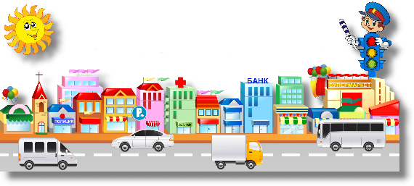5. Сформировали готовность родителей к сотрудничеству с педагогами сада, по проблемам развития у детей навыков безопасного поведения на дорогах города.